Приложение 3
Публикации в СМИ и на сайте государственного учреждения культуры «Буда-Кошелевская центральная районная библиотека»
Название публикации | Фото | Ссылка
Пусть память будет вечной: республиканская акция «Разам з мастацтвам» прошла в Буда-Кошелево | 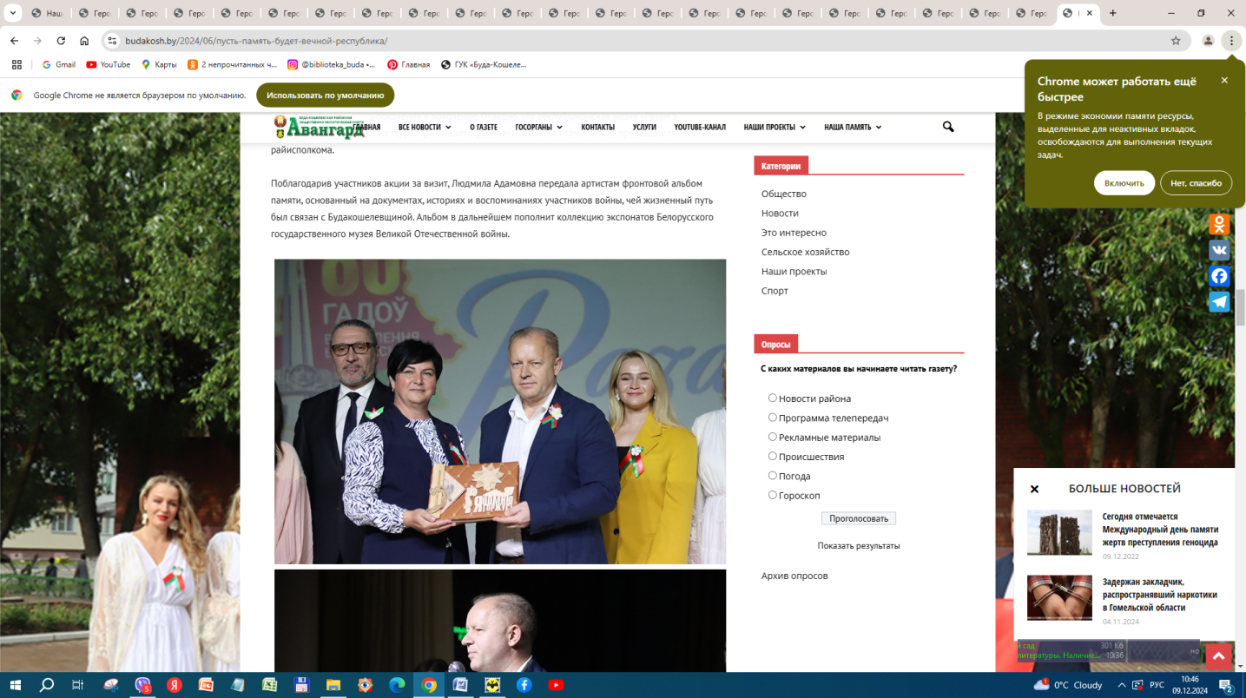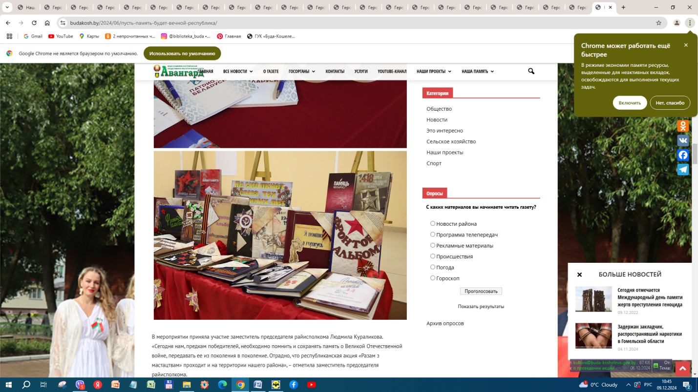 | https://www.budakosh.by/2024/06/%d0%bf%d1%83%d1%81%d1%82%d1%8c-%d0%bf%d0%b0%d0%bc%d1%8f%d1%82%d1%8c-%d0%b1%d1%83%d0%b4%d0%b5%d1%82-%d0%b2%d0%b5%d1%87%d0%bd%d0%be%d0%b9-%d1%80%d0%b5%d1%81%d0%bf%d1%83%d0%b1%d0%bb%d0%b8%d0%ba%d0%b0/
Дорогами славных побед. Автобус памяти выехал на свой патриотический маршрут | 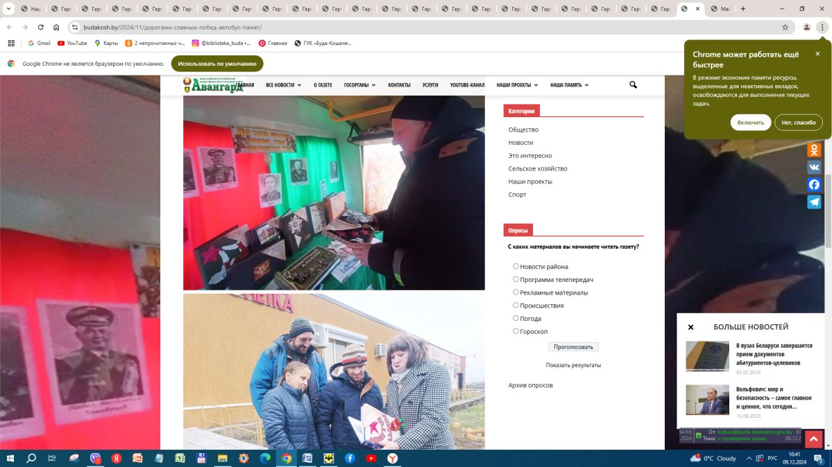 | https://www.budakosh.by/2024/11/%d0%b4%d0%be%d1%80%d0%be%d0%b3%d0%b0%d0%bc%d0%b8-%d1%81%d0%bb%d0%b0%d0%b2%d0%bd%d1%8b%d1%85-%d0%bf%d0%be%d0%b1%d0%b5%d0%b4-%d0%b0%d0%b2%d1%82%d0%be%d0%b1%d1%83%d1%81-%d0%bf%d0%b0%d0%bc%d1%8f%d1%82/
Вечная память героям! Мы — помним! Патриотический проект под одноименным названием стартовал на Будакошелевщине | 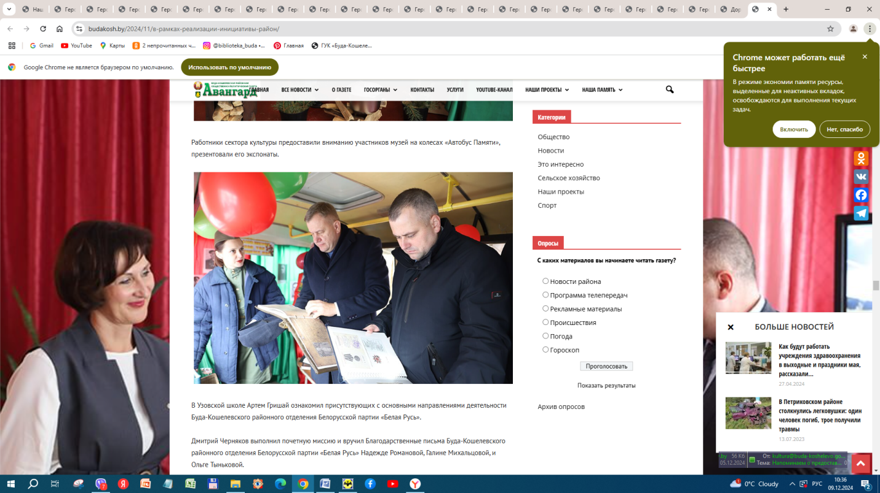 | https://www.budakosh.by/2024/11/%d0%b2-%d1%80%d0%b0%d0%bc%d0%ba%d0%b0%d1%85-%d1%80%d0%b5%d0%b0%d0%bb%d0%b8%d0%b7%d0%b0%d1%86%d0%b8%d0%b8-%d0%b8%d0%bd%d0%b8%d1%86%d0%b8%d0%b0%d1%82%d0%b8%d0%b2%d1%8b-%d1%80%d0%b0%d0%b9%d0%be%d0%bd/
Герои навсегда в нашей памяти. Афанасий Иванович Хименков  (По материалам Старобудской сельской библиотеки) | 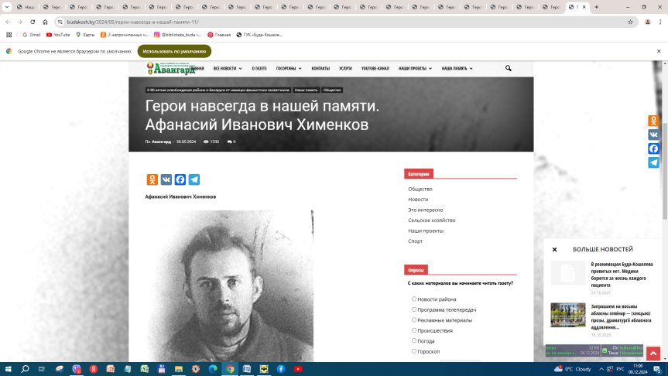 | https://www.budakosh.by/2024/05/%d0%b3%d0%b5%d1%80%d0%be%d0%b8-%d0%bd%d0%b0%d0%b2%d1%81%d0%b5%d0%b3%d0%b4%d0%b0-%d0%b2-%d0%bd%d0%b0%d1%88%d0%b5%d0%b9-%d0%bf%d0%b0%d0%bc%d1%8f%d1%82%d0%b8-11/
Герои навсегда в нашей памяти. Павел Павлович Зезюлин  (По материалам Старобудской сельской библиотеки) | 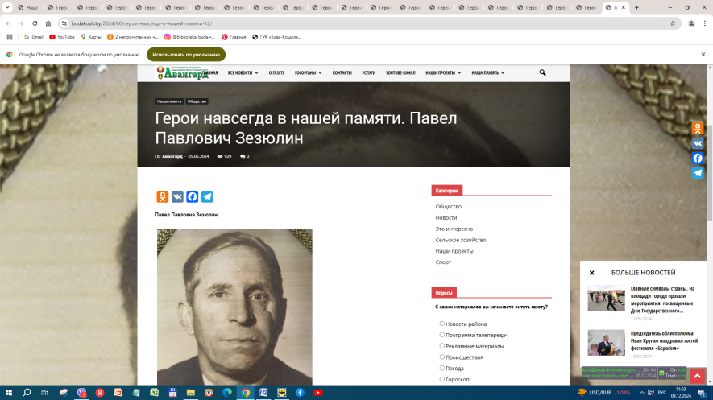 | https://www.budakosh.by/2024/06/%d0%b3%d0%b5%d1%80%d0%be%d0%b8-%d0%bd%d0%b0%d0%b2%d1%81%d0%b5%d0%b3%d0%b4%d0%b0-%d0%b2-%d0%bd%d0%b0%d1%88%d0%b5%d0%b9-%d0%bf%d0%b0%d0%bc%d1%8f%d1%82%d0%b8-12/
Герои навсегда в нашей памяти. Александр Егорович  (По материалам Уваровичской горпоселковой библиотеки) | 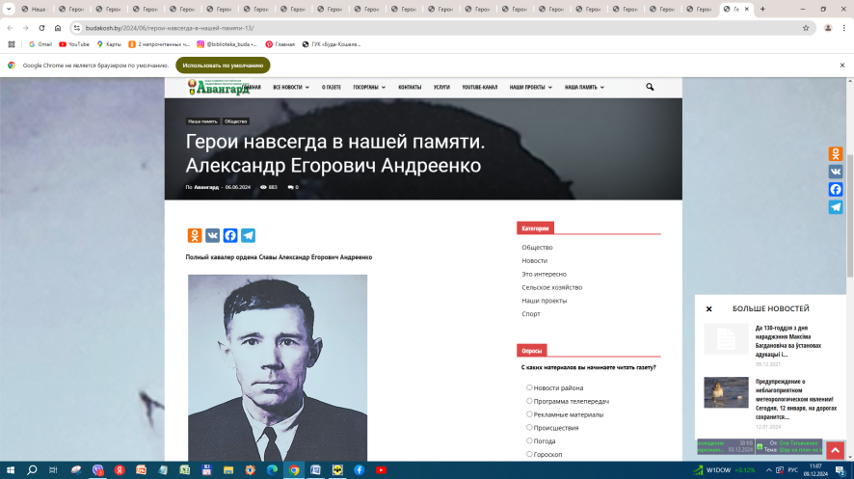 | https://www.budakosh.by/2024/06/%d0%b3%d0%b5%d1%80%d0%be%d0%b8-%d0%bd%d0%b0%d0%b2%d1%81%d0%b5%d0%b3%d0%b4%d0%b0-%d0%b2-%d0%bd%d0%b0%d1%88%d0%b5%d0%b9-%d0%bf%d0%b0%d0%bc%d1%8f%d1%82%d0%b8-13/
Герои навсегда в нашей памяти. Григорий Тимофеевич Андреев  (По материалам Коммунаровской сельской библиотеки) | 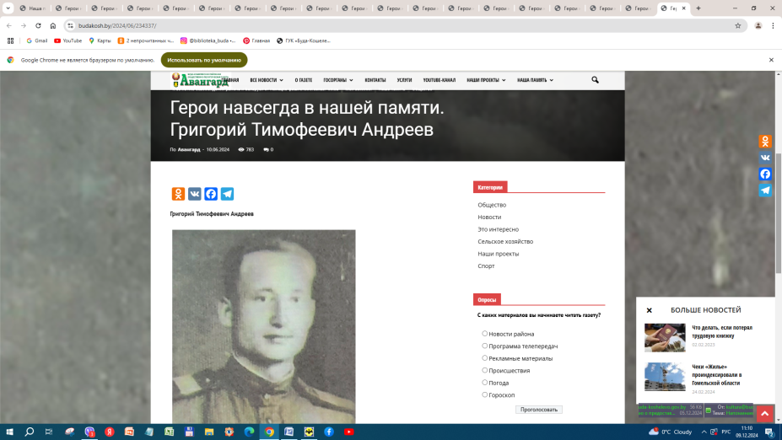 | https://www.budakosh.by/2024/06/234337/
Герои навсегда в нашей памяти. Дмитрий Иванович Козлов  (По материалам Краснознаменской сельской библиотеки) | 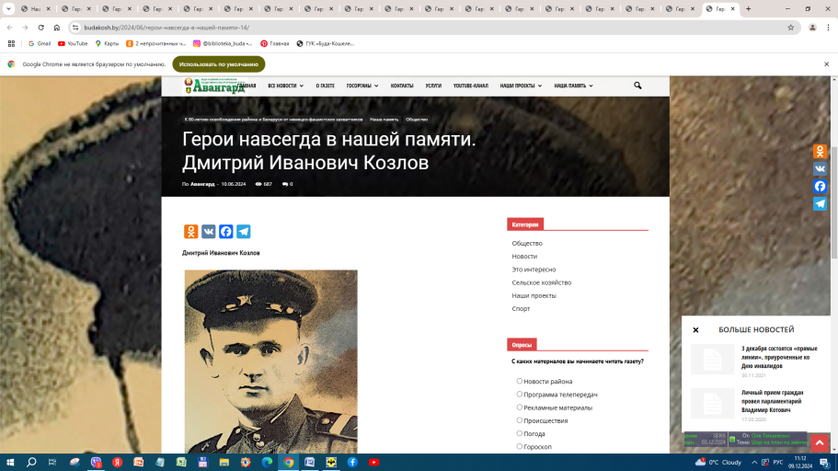 | https://www.budakosh.by/2024/06/%d0%b3%d0%b5%d1%80%d0%be%d0%b8-%d0%bd%d0%b0%d0%b2%d1%81%d0%b5%d0%b3%d0%b4%d0%b0-%d0%b2-%d0%bd%d0%b0%d1%88%d0%b5%d0%b9-%d0%bf%d0%b0%d0%bc%d1%8f%d1%82%d0%b8-14/
Герои навсегда в нашей памяти. Яков Дмитриевич Столяров  (По материалам Краснознаменской сельской библиотеки) | 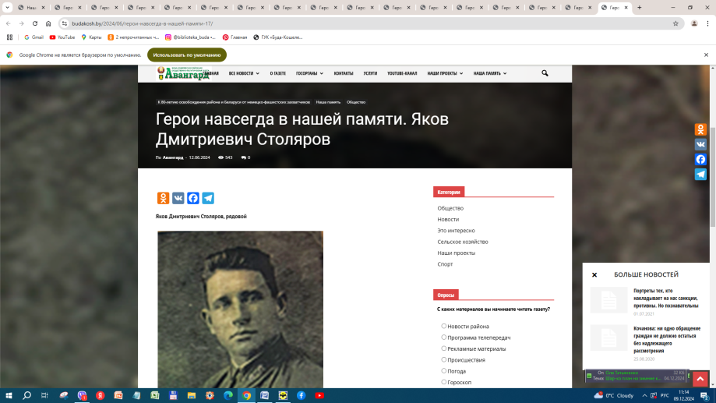 | https://www.budakosh.by/2024/06/%d0%b3%d0%b5%d1%80%d0%be%d0%b8-%d0%bd%d0%b0%d0%b2%d1%81%d0%b5%d0%b3%d0%b4%d0%b0-%d0%b2-%d0%bd%d0%b0%d1%88%d0%b5%d0%b9-%d0%bf%d0%b0%d0%bc%d1%8f%d1%82%d0%b8-17/
Герои навсегда в нашей памяти. Михаил Макарович Поплавный  (По материалам Краснознаменской сельской библиотеки) | 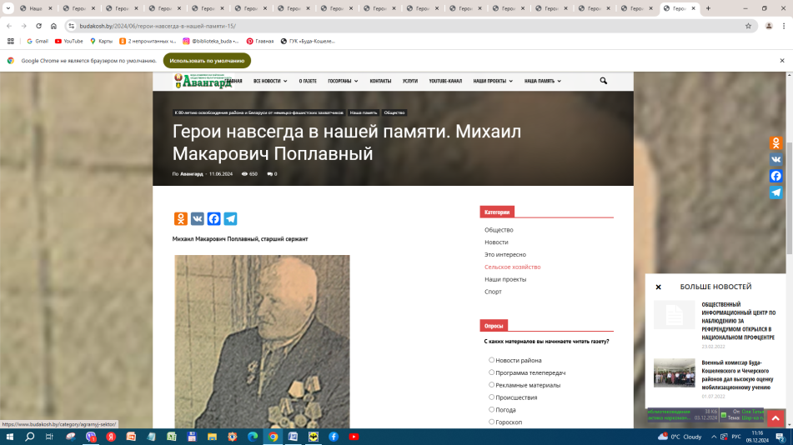 | https://www.budakosh.by/2024/06/%d0%b3%d0%b5%d1%80%d0%be%d0%b8-%d0%bd%d0%b0%d0%b2%d1%81%d0%b5%d0%b3%d0%b4%d0%b0-%d0%b2-%d0%bd%d0%b0%d1%88%d0%b5%d0%b9-%d0%bf%d0%b0%d0%bc%d1%8f%d1%82%d0%b8-15/
Герои навсегда в нашей памяти. Владимир Игнатьевич Грищенко  (По материалам Коммунаровской сельской библиотеки) | 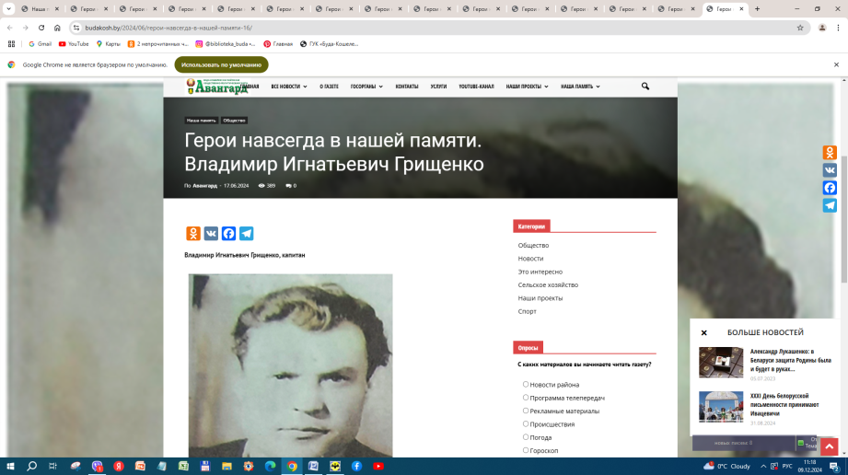 | https://www.budakosh.by/2024/06/%d0%b3%d0%b5%d1%80%d0%be%d0%b8-%d0%bd%d0%b0%d0%b2%d1%81%d0%b5%d0%b3%d0%b4%d0%b0-%d0%b2-%d0%bd%d0%b0%d1%88%d0%b5%d0%b9-%d0%bf%d0%b0%d0%bc%d1%8f%d1%82%d0%b8-16/
Герои навсегда в нашей памяти. Василий Иванович Шендеров  (По материалам Широковской сельской библиотеки) | 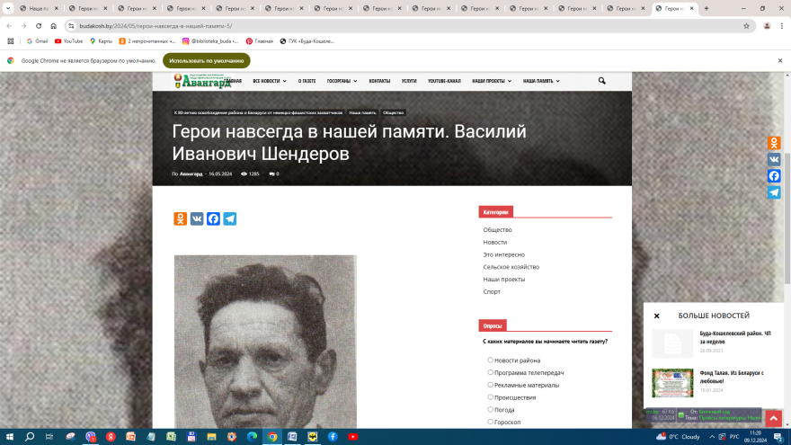 | https://www.budakosh.by/2024/05/%d0%b3%d0%b5%d1%80%d0%be%d0%b8-%d0%bd%d0%b0%d0%b2%d1%81%d0%b5%d0%b3%d0%b4%d0%b0-%d0%b2-%d0%bd%d0%b0%d1%88%d0%b5%d0%b9-%d0%bf%d0%b0%d0%bc%d1%8f%d1%82%d0%b8-5/
Герои навсегда в нашей памяти. Василий Егорович Марченко  (По материалам Широковской сельской библиотеки) | 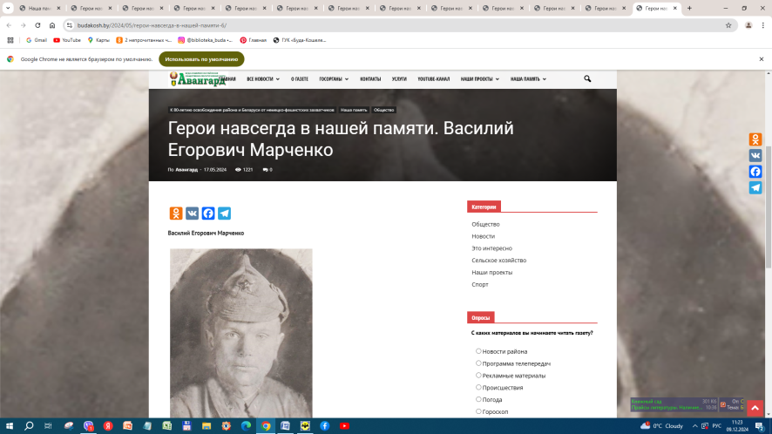 | https://www.budakosh.by/2024/05/%d0%b3%d0%b5%d1%80%d0%be%d0%b8-%d0%bd%d0%b0%d0%b2%d1%81%d0%b5%d0%b3%d0%b4%d0%b0-%d0%b2-%d0%bd%d0%b0%d1%88%d0%b5%d0%b9-%d0%bf%d0%b0%d0%bc%d1%8f%d1%82%d0%b8-6/
Герои навсегда в нашей памяти. Иван Никитович Цуранков  (По материалам Пенчинской сельской библиотеки) | 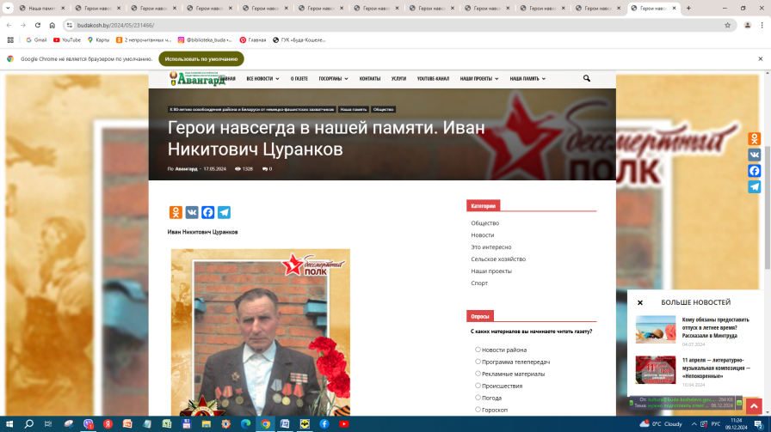 | https://www.budakosh.by/2024/05/231466/
Герои навсегда в нашей памяти. Иван Емельянович Купцов  (По материалам Гусевицкой сельской библиотеки) | 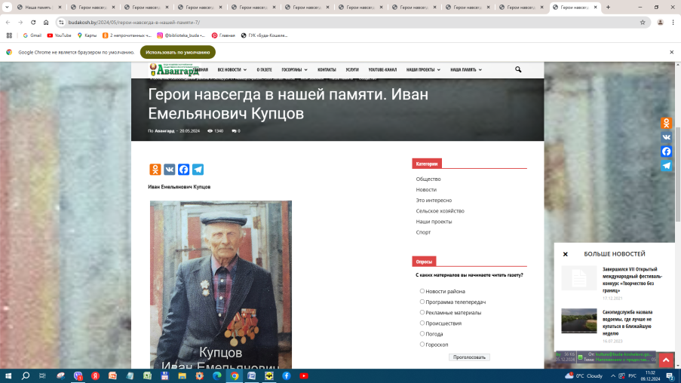 | https://www.budakosh.by/2024/05/%d0%b3%d0%b5%d1%80%d0%be%d0%b8-%d0%bd%d0%b0%d0%b2%d1%81%d0%b5%d0%b3%d0%b4%d0%b0-%d0%b2-%d0%bd%d0%b0%d1%88%d0%b5%d0%b9-%d0%bf%d0%b0%d0%bc%d1%8f%d1%82%d0%b8-7/
Герои навсегда в нашей памяти. Кунделев Павел Иванович  (По материалам Потаповской сельской библиотеки) | 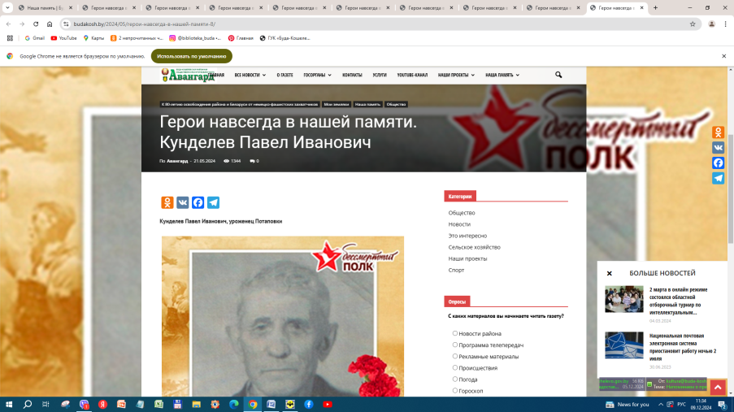 | https://www.budakosh.by/2024/05/%d0%b3%d0%b5%d1%80%d0%be%d0%b8-%d0%bd%d0%b0%d0%b2%d1%81%d0%b5%d0%b3%d0%b4%d0%b0-%d0%b2-%d0%bd%d0%b0%d1%88%d0%b5%d0%b9-%d0%bf%d0%b0%d0%bc%d1%8f%d1%82%d0%b8-8/
Герои навсегда в нашей памяти. Михаила Степановича Цебранкова  (По материалам Кривской сельской библиотеки) | 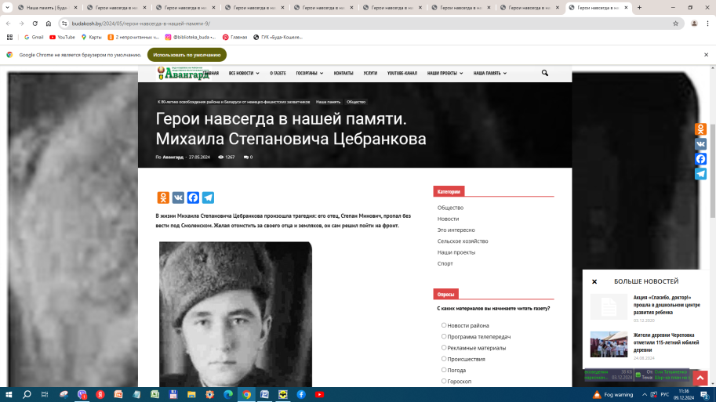 | https://www.budakosh.by/2024/05/%d0%b3%d0%b5%d1%80%d0%be%d0%b8-%d0%bd%d0%b0%d0%b2%d1%81%d0%b5%d0%b3%d0%b4%d0%b0-%d0%b2-%d0%bd%d0%b0%d1%88%d0%b5%d0%b9-%d0%bf%d0%b0%d0%bc%d1%8f%d1%82%d0%b8-9/
Герои навсегда в нашей памяти. Павел Федорович Кацуро  (По материалам Старобудской сельской библиотеки) | 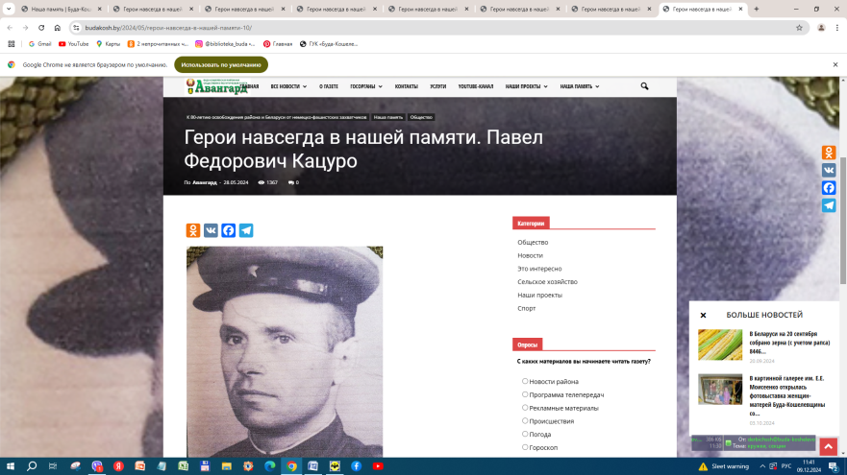 | https://www.budakosh.by/2024/05/%d0%b3%d0%b5%d1%80%d0%be%d0%b8-%d0%bd%d0%b0%d0%b2%d1%81%d0%b5%d0%b3%d0%b4%d0%b0-%d0%b2-%d0%bd%d0%b0%d1%88%d0%b5%d0%b9-%d0%bf%d0%b0%d0%bc%d1%8f%d1%82%d0%b8-10/
Герои навсегда в нашей памяти. Иван Антонович Калиберов  (По материалам Старобудской сельской библиотеки) | 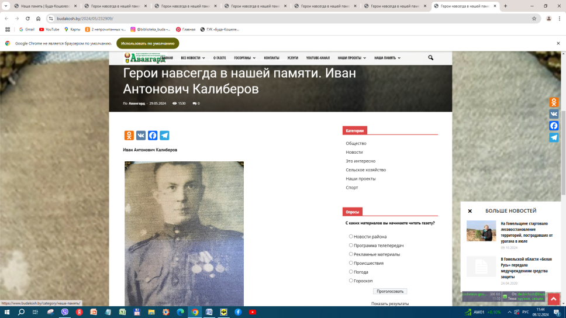 | https://www.budakosh.by/2024/05/232909/
Герои навсегда в нашей памяти  (По материалам Широковской и Чеботовичской сельских библиотек) | 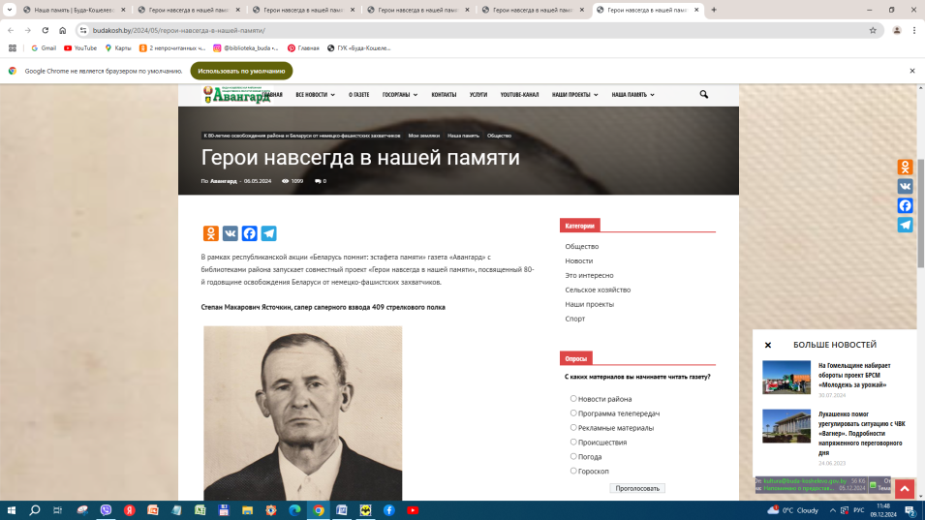 | https://www.budakosh.by/2024/05/%d0%b3%d0%b5%d1%80%d0%be%d0%b8-%d0%bd%d0%b0%d0%b2%d1%81%d0%b5%d0%b3%d0%b4%d0%b0-%d0%b2-%d0%bd%d0%b0%d1%88%d0%b5%d0%b9-%d0%bf%d0%b0%d0%bc%d1%8f%d1%82%d0%b8/
Герои навсегда в нашей памяти. Константин Михайлович Мячиков  (По материалам Чеботовичской сельской библиотеки) | 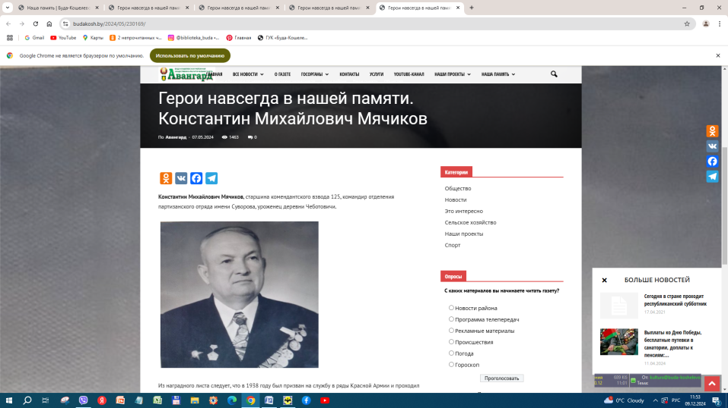 | https://www.budakosh.by/2024/05/230169/
Герои навсегда в нашей памяти. Вакум Терентьевич Татаров  (По материалам Широковской сельской библиотеки) | 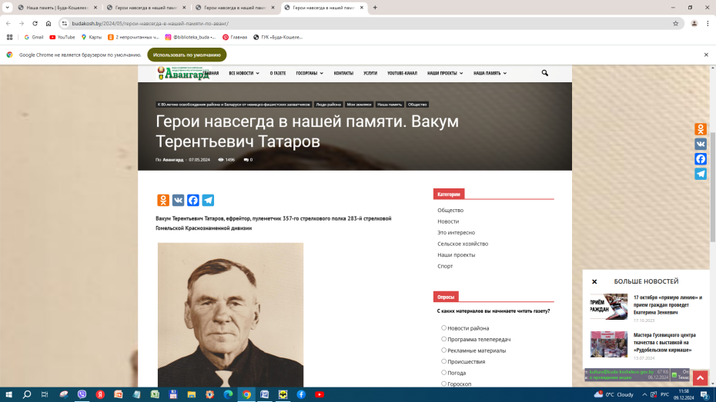 | https://www.budakosh.by/2024/05/%d0%b3%d0%b5%d1%80%d0%be%d0%b8-%d0%bd%d0%b0%d0%b2%d1%81%d0%b5%d0%b3%d0%b4%d0%b0-%d0%b2-%d0%bd%d0%b0%d1%88%d0%b5%d0%b9-%d0%bf%d0%b0%d0%bc%d1%8f%d1%82%d0%b8-%d0%bf%d0%be-%d0%b0%d0%b2%d0%b0%d0%bd%d0%b3/
Герои навсегда в нашей памяти. Евгений Алексеевич Далецкий  (По материалам центральной районной библиотеки) | 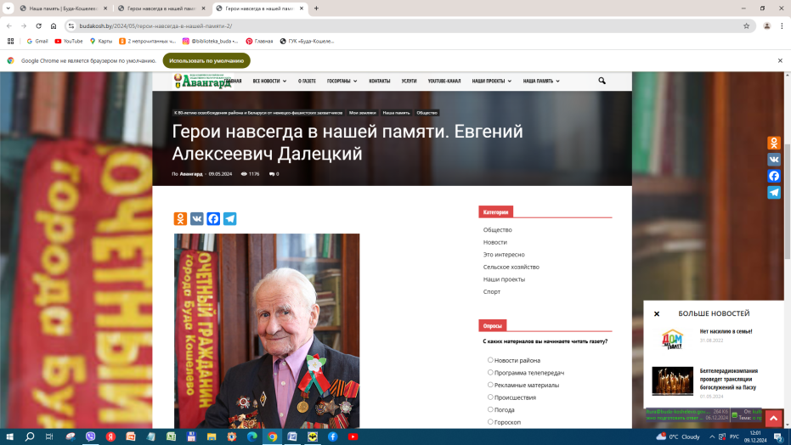 | https://www.budakosh.by/2024/05/%d0%b3%d0%b5%d1%80%d0%be%d0%b8-%d0%bd%d0%b0%d0%b2%d1%81%d0%b5%d0%b3%d0%b4%d0%b0-%d0%b2-%d0%bd%d0%b0%d1%88%d0%b5%d0%b9-%d0%bf%d0%b0%d0%bc%d1%8f%d1%82%d0%b8-2/
Герои навсегда в нашей памяти. Петр Федотович Терешков  (По материалам Губичской сельской библиотеки) | 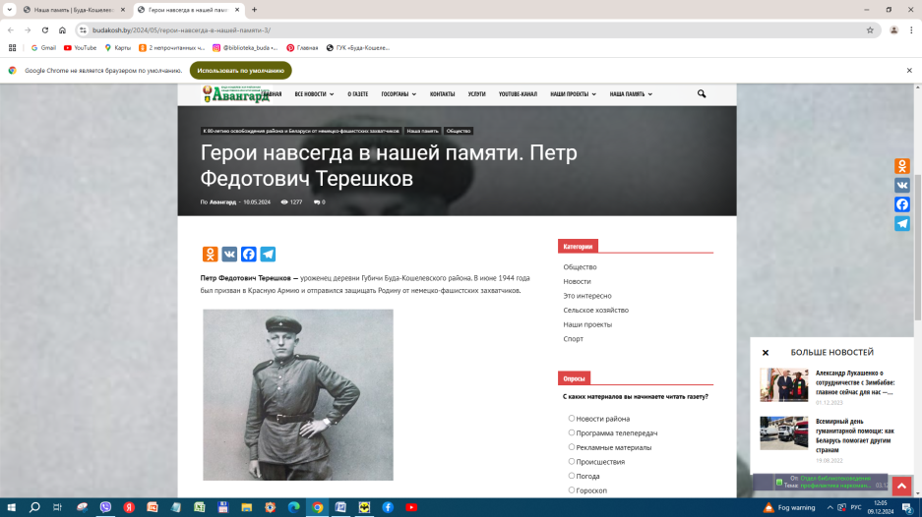 | https://www.budakosh.by/2024/05/%d0%b3%d0%b5%d1%80%d0%be%d0%b8-%d0%bd%d0%b0%d0%b2%d1%81%d0%b5%d0%b3%d0%b4%d0%b0-%d0%b2-%d0%bd%d0%b0%d1%88%d0%b5%d0%b9-%d0%bf%d0%b0%d0%bc%d1%8f%d1%82%d0%b8-3/
Выставочная композиция, представленная библиотеками города и района в День празднования великой Победы | 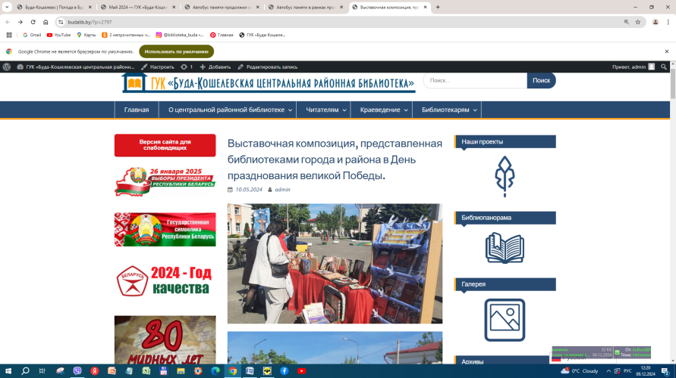 | https://budalib.by/?p=2797
Автобус памяти в рамках проекта «Дорогами славных побед» | 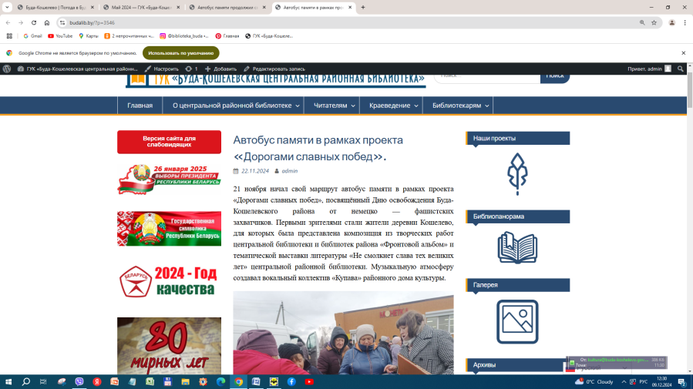 | https://budalib.by/?p=3546
Автобус памяти продолжил свой маршрут | 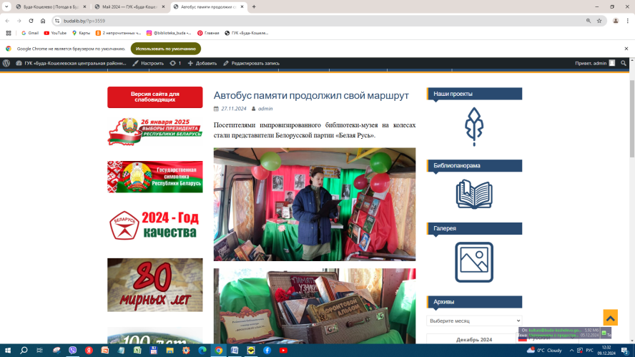 | https://budalib.by/?p=3559
Автобус памяти | 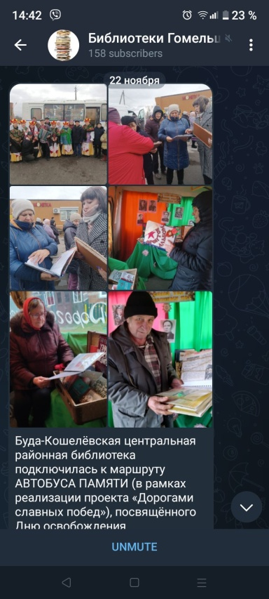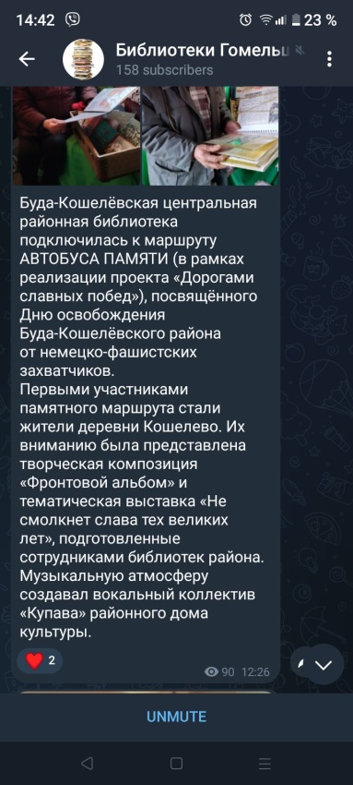 | https://t.me/BiblioGomel/875?single

